

JUEGO: EL BUEN SIGNO

Coloca en los círculos vacíos el signo matemático que corresponda (+, - , x , :) de manera de obtener el resultado que aparece después del signo igual. Cada signo matemático puede ser empleado una sola vez en cada línea.

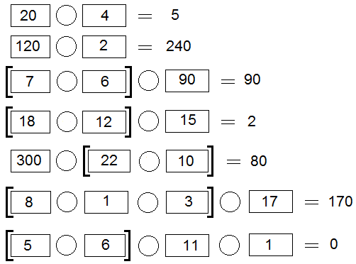

Elaborado por: Ministerio de Educación, Chile


